### Aplikasi OVO

OVO merupakan aplikasi yang memberikan kemudahan pengguna untuk bertransaksi. OVO bisa digunakan untuk membayar segala keperluan, mulai dari listrik, pulsa, internet, asuransi hingga berbelanja makanan / barang. Kelebihannya yang simpel dan serba bisa membuat OVO menjadi salah satu metode pembayaran yang diminati masyarakat Indonesia.

**User Interface (UI)**

* Desain UI yang *up to date*

Tampilan membentuk kesan pertama pengguna. Sebagai aplikasi yang berhubungan dengan keuangan, OVO diharapkan untuk selalu*update*. Dari segi antarmukanya, OVO membuat desain tampilan aplikasinya yang *up to date*.

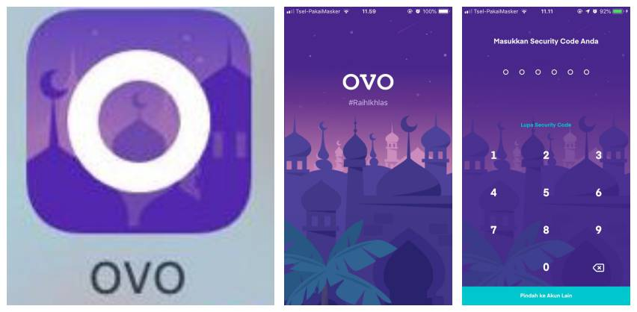

Contohnya pada saat bulan Ramadhan, ada sedikit perubahan pada tampilan awal aplikasi OVO. Adanya sentuhan elemen-elemen visual khas Ramadhan membawa kesan yang baru pada pengguna saat mereka membuka aplikasi OVO. Pengguna akan merasa bahwa OVO selalu *update* dalam mengikuti perkembangan yang ada.

* Penggunaan warna dan layout yang konsisten

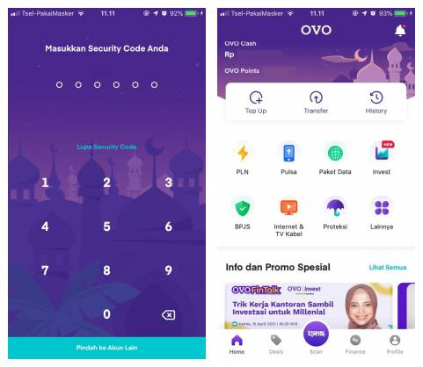

Penggunaan warna dan layout yang konsisten merupakan salah satu contoh penerapan desain UI pada aplikasi OVO. Warna ungu dan putih selalu menjadi ciri khas OVO. Perpaduan warna tersebut selalu konsisten terlihat di setiap page di mana *user* berinteraksi. Keserasian warna ini tentu berperan penting dalam sebuah desain dan membentuk identitas perusahaan.

* Menggunakan ikon yang jelas

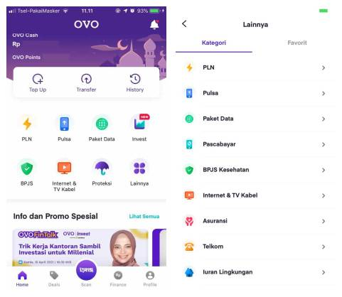

Adanya ikon-ikon pada tampilan *home* aplikasi OVO memudahkan pengguna untuk mencapai tujuannya di aplikasi tersebut. Gambar pada ikon merepresentasikan fungsinya dengan jelas. Seperti ikon *handphone* yang melambangkan pulsa, ikon TV melambangkan internet & TV kabel, dan lain sebagainya.

**User Experience (UX)**

* Memiliki fitur yang dibutuhkan pengguna

Fitur-fitur yang ada pada OVO memudahkan pengguna dalam melakukan transaksi. Demi memperlancar transaksi, OVO melengkapi fitur aplikasi dengan scan QR Barcode. Hampir segala kebutuhan bisa dibayarkan dengan OVO. Selain itu, pengguna juga bisa mendapat *reward* berupa  OVO Points ketika bertransaksi menggunakan OVO.

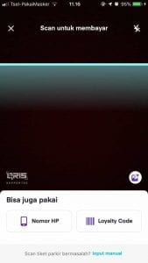

* Alur yang jelas

OVO memiliki alur aplikasi yang jelas dan mudah digunakan bagi pengguna. Hal ini meningkatkan kepuasan pengguna dalam memakai aplikasi OVO.

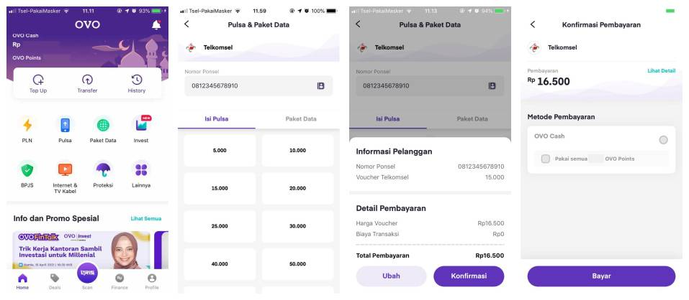

Contohnya saat melakukan pembelian pulsa pada aplikasi, penggunaannya sangat praktis dan mudah. Alur pada tiap-tiap *page* juga saling berkaitan untuk memudahkan pengguna mencapai tujuannya.